**Relatório**

Descrição do hardware:

-Intel(R) Core(TM) i7-3770 CPU @ 3.40GHz

-Processadores lógicos: 8

-Memória RAM: 8,00 GB

-Sistema Operacional 64 bits

-Utilizando Visual Studio Code com compilador GCC

**Menu do programa**

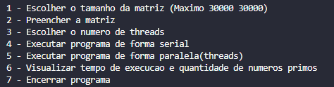

**Teste 1 com 1 Thread**

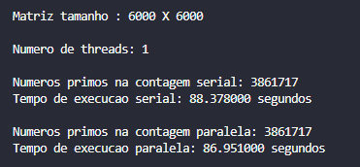

**Teste 2 com 1 Thread**

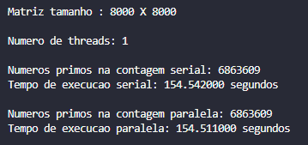

**Teste 1 com 2 Threads**

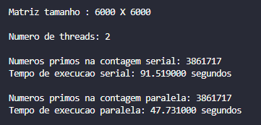

**Teste 2 com 2 Threads**

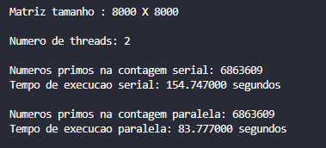

**Teste 1 com 3 Threads**

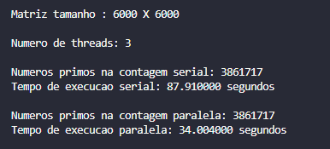

**Teste 2 com 3 Threads**

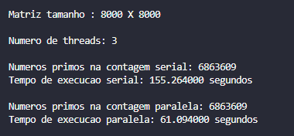

**Teste 1 com 4 Threads**

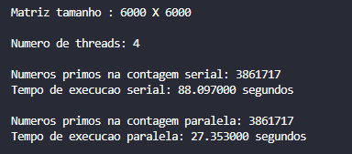

**Teste 2 com 4 Threads**

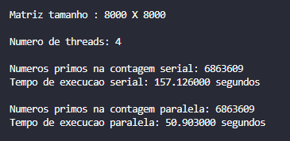

**Teste 1 com 5 Threads**

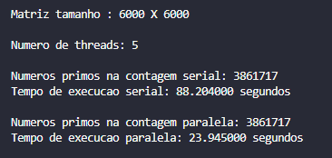

**Teste 2 com 5 Threads**

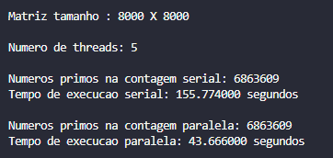

**Teste 1 com 6 Threads**

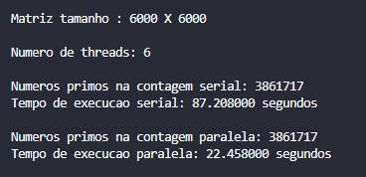

**Teste 2 com 6 Threads**

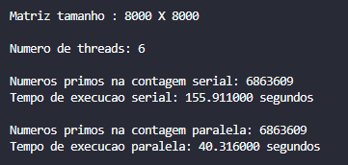

**Teste 1 com 7 Threads**

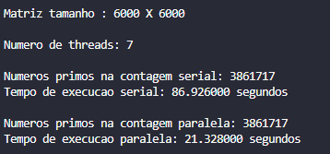

**Teste 2 com 7 Threads**

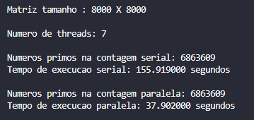

**Teste 1 com 8 Threads**

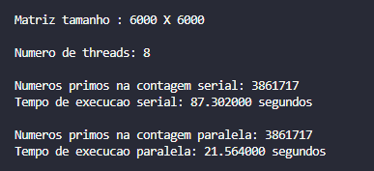

**Teste 2 com 8 Threads**

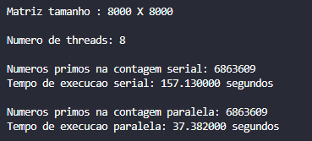

**Testes Extras**

